关于usb的一点思考(2)

提到usb，不得不说descriptor。

Struct usb_descriptor_header {

__u8 bLength;

__u8 bDescriptorType;

}__attribute__((packed));

**Device descriptor**

设备描述符描述了设备的通用信息，一个usb设备只有一个device descriptor。

Device descritptor的bNumConfigurations描述了当前速率的configuration个数，usb的default control pipe的最大包大小在device descriptor的bMaxPacketSize0中体现。

Struct usb_device_descriptor {

U8 bLength;/*device descriptor大小*/

U8 bDescriptorType;/*device descriptor type*/

U16 bcdUSB;/*usb specification release num*/

U8 bDeviceClass;/**/

U8 bNumConfigurations;/**/

};

Struct usb_host_endpoint {

Struct usb_endpoint_descriptor desc;

};

Struct usb_device {

Struct usb_host_endpoint ep0;

Struct usb_device_descriptor descriptor;/*在usb2.0 spec有定义，standard usb descriptor definition*/

};

Struct usb_device 的descriptor成员通过usb_get_device_descriptor获取，比如usb2.0的device descriptor如下所示:

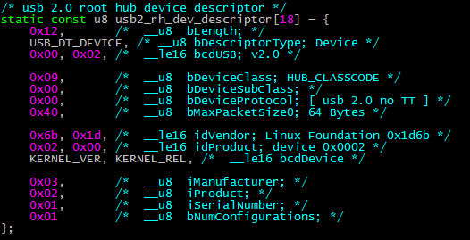

**Configuration descriptor**

Struct usb_config_descriptor {

__u8 bLength;

__u8 bDescriptorType;

__le16 wTotalLength;/*configuration descriptor+interface descriptor +endpoint descriptor*/

__u8 bNumInterfaces;

__u8 bConfigurationValue;/*value to use as an argument to the setconfiguration() request to select this configuration*/

};

Struct usb_host_config {

Struct usb_config_descriptor desc;

};

Struct usb_device {

Struct usb_host_config *config;

Char **rawdescriptors;

};

Roothub的configuration如下所示:

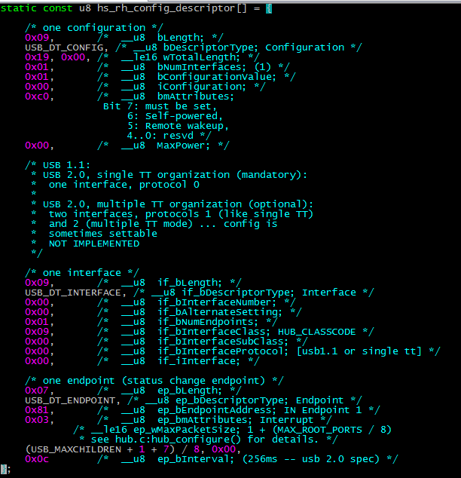

**Interface descriptor**

Struct usb_interface_descriptor {

U8 bLength;

U8 bDescriptorType;

U8 bInterfaceNumber;

U8 bAlternateSetting;

};

Struct usb_host_interface {

Struct usb_interface_descriptor desc;

Int extralen;

Unsigned char *extra;

Struct usb_host_endpoint *endpoint;

};

Struct usb_interface_cache {

Unsigned num_altsetting;

struct usb_host_interface altsetting[0];

};

Struct usb_host_config {

Struct usb_config_descriptor desc;

Struct usb_interface_cache *intf_cache[32];

};

Struct_size(intfc,altsetting,j)

__ab_c_size(j,sizeof(*(intfc)->altsetting)+__must_be_array((intfc)->altsetting),sizeof(*(intfc)))

Usb_get_configuration->usb_parse_configuration

Usb 的struct usb_device_configuration的bNumConfigurations记录着有多个configuration descriptor，在usb_get_configuraion中遍历所有的configuration descriptor。

在遍历过程中Usb 通过usb_get_descriptor type为USB_DT_CONFIG获取configuration descriptor，configuration descriptor包含configuration descriptor +interface descriptor +endpoint descriptor ；由于事先不知道configuration descriptor的大小，所以usb_get_configuration首先只是获取configuration descriptor，然后解析configuration descriptor的wTotalLength，然后再获取整个configuration descriptor。

获取整个configuration descriptor后，将其和大小传入usb_parse_configuration进行解析。

Usb_parse_configuration(dev,cfgidx,config,buffer,size)

{

1. Memcpy(&config->desc,buffer,USB_DT_CONFIG_SIZE);
2. Buffer0 =buffer;Buffer += config->desc.length;size-=config->desc.bLength;
3. 遍历所有struct usb_descriptor_header，如果struct usb_descriptor_header的bDescriptorType是USB_DT_INTERFACE，
4. Inum =struct usb_interface_descriptor的bInterfaceNumber
5. 如果无重复的inum，inum[n] =inum,nalts[n] =1,++n

如果有重复的inum，++nalts[i];

1. 遍历interface，根据nalts[i]的个数，即nalts[i]*sizeof(struct usb_host_interface)+sizeof(struct usb_interface_cache)分配struct usb_interface_cache，赋值config->intf_cache[i]。
2. 从buffer开始，寻找第一个USB_DT_INTERFACE
3. 遍历所有的interface,usb_parse_interface()

}